Лабораторная работа №1 по «Технологиям программирования»
Работу выполненил студент 351 группы, КНиИТ
Григорьев Алексей Александрович

Задание №1

- Разместите на форме четыре кнопки (Button). Сделайте на кнопках следующие надписи: красный, зеленый, синий, желтый. Создайте четыре обработчика события нажатия на данные кнопки, которые буду менять цвет формы в соответствии с текстом на кнопках.

using System;
using System.Collections.Generic;
using System.ComponentModel;
using System.Data;
using System.Drawing;
using System.Linq;
using System.Text;
using System.Windows.Forms;

namespace technoprog
{
public partial class Form1 : Form
{
public Form1()
{
InitializeComponent();
}

private void buttonWOW_Click(object sender, EventArgs e)
{
BackColor = Color.White;
MessageBox.Show("Великолепная краска закончилась");
}

private void Form1_Load(object sender, EventArgs e)
{
BackColor = Color.AntiqueWhite;
}

private void buttonRed_Click(object sender, EventArgs e)
{
BackColor = Color.PaleVioletRed;
}

private void buttonGreen_Click(object sender, EventArgs e)
{
BackColor = Color.ForestGreen;
}

private void buttonBlue_Click(object sender, EventArgs e)
{
BackColor = Color.CadetBlue;
}

private void buttonYellow_Click(object sender, EventArgs e)
{
BackColor = Color.LightGoldenrodYellow;
}
}
}

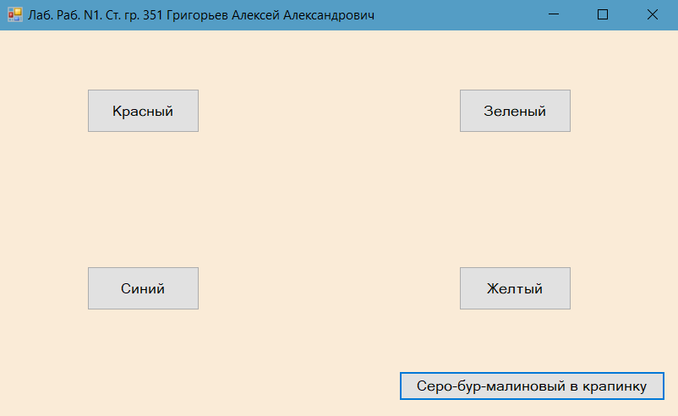
Задание №2

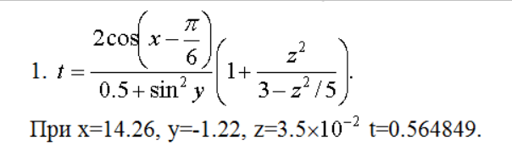

using System;
using System.Collections.Generic;
using System.ComponentModel;
using System.Data;
using System.Drawing;
using System.Linq;
using System.Text;
using System.Windows.Forms;

namespace technoprog1_2
{
public partial class lab1task2 : Form
{
public lab1task2()
{
InitializeComponent();
}

private void buttonCalculate_Click(object sender, EventArgs e)
{
double x, y, z;
try
{
x = Double.Parse(textInputX.Text);
y = Double.Parse(textInputY.Text);
z = Double.Parse(textInputZ.Text); // Exp - format
double ans = 2 * Math.Cos(x - Math.PI / 6) /
(0.5 + Math.Sin(y) * Math.Sin(y)) *
(1 + (z * z) / (3 - z * z / 5));
textAnswer.Text = Math.Round(ans, 6).ToString();
}
catch (DivideByZeroException)
{
MessageBox.Show("Произошло деление на 0");
}
catch (Exception)
{
MessageBox.Show("В каждом текстовом поле должно быть число");
}

}
}
}

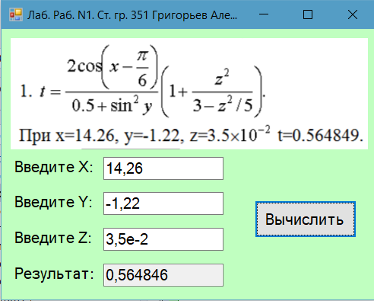
Задание №3.

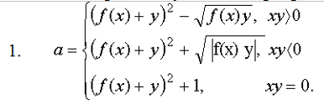

using System;
using System.Collections.Generic;
using System.ComponentModel;
using System.Data;
using System.Drawing;
using System.Linq;
using System.Text;
using System.Windows.Forms;

namespace technoprog1_3
{
public partial class Form1 : Form
{
public Form1()
{
InitializeComponent();
}

private void button1_Click(object sender, EventArgs e)
{
// Получение данных из TextBox
double x = Double.Parse(textInputX.Text);
double y = Double.Parse(textInputY.Text);

Func<double, double> func = null;
int n;
bool rbChecked = true;
if (radioButton1.Checked)
{
func = Fun_sh_x;
}
else if (radioButton2.Checked)
{
func = Fun_sqr_x;
}
else if (radioButton3.Checked)
{
func = Fun_exp_x;
}
else
{
rbChecked = false;
MessageBox.Show("Выберите функцию для вычисления");
}
if (rbChecked)
{
textBoxAns.Text = CalculateFuctionWithChosen(func, x, y).ToString();
}
}

private double Fun_sh_x(double x)
{
return (Math.Exp(x) - Math.Exp(x)) / 2;
}

private double Fun_sqr_x(double x)
{
return x * x;
}

private double Fun_exp_x(double x)
{
return Math.Exp(x);
}

private double CalculateFuctionWithChosen(Func<double, double> func, double x, double y)
{
double condition = x * y;
if (condition > 0)
{
double f_x = func(x);
return (f_x + y) * (f_x + y) - Math.Sqrt(f_x * y);
}
else if (condition < 0)
{
double f_x = func(x);
return (f_x + y) * (f_x + y) + Math.Sqrt(Math.Abs(f_x * y));
}
else
{
double f_x = func(x);
return (f_x + y) * (f_x + y) + 1;
}
}
}
}

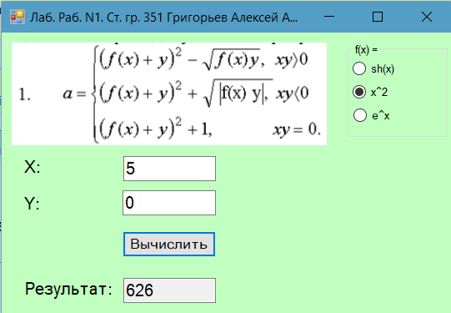

Задание №4

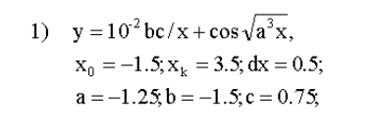

using System;
using System.Collections.Generic;
using System.ComponentModel;
using System.Data;
using System.Drawing;
using System.Linq;
using System.Text;
using System.Windows.Forms;

namespace technoprog1_4._1
{
public partial class Form1 : Form
{
public Form1()
{
InitializeComponent();
}

private void Calculate(object sender)
{
// Считывание начальных данных
double x0 = Convert.ToDouble(textBoxX0.Text);
double xk = Convert.ToDouble(textBoxXk.Text);
double dx = Convert.ToDouble(textBoxDx.Text);
double a = Convert.ToDouble(textBoxA.Text);
double b = Convert.ToDouble(textBoxB.Text);
double c = Convert.ToDouble(textBoxC.Text);
// Цикл для табулирования функции
double x = x0;
if (sender == buttonCalculateDiv2)
{
dx /= 2;
}
richTextBox.Text = "";
while (x <= (xk + dx / 2))
{
double y = (1 / 100) * b * c / x + Math.Cos(Math.Sqrt(a * a * a * x));
richTextBox.Text += "x=" + Convert.ToString(x) +
"; y=" + Convert.ToString(y) + Environment.NewLine;
x = x + dx;
}
}

private void buttonCalculate_Click(object sender, EventArgs e)
{
Calculate(sender);
}

private void buttonCalculateDiv2_Click(object sender, EventArgs e)
{
Calculate(sender);
}
}
}
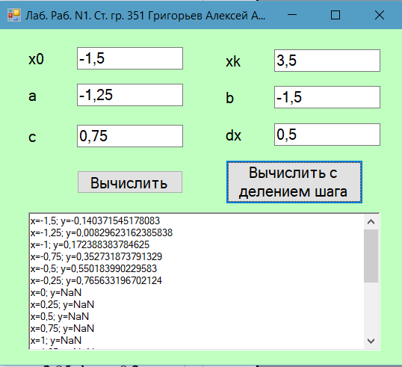
Домашняя работа

Вывести на экран два изображения:
1. Результат работы фильтра Канни.
2. Результат работы порогового фильтра цветов.
- Построение линий из изображения

using System;
using System.Collections.Generic;
using System.ComponentModel;
using System.Data;
using System.Drawing;
using System.Linq;
using System.Text;
using System.Windows.Forms;

using Emgu.CV;
using Emgu.CV.UI;
using Emgu.CV.Structure;
using Emgu.CV.CvEnum;
using System.Diagnostics;

using Emgu.CV.Util;

namespace technoprog_1_HW
{
public partial class Form1 : Form
{
public Form1()
{
InitializeComponent();
}

private void button1_Click(object sender, EventArgs e)
{
string fileName;
OpenFileDialog op = new OpenFileDialog();
op.ShowDialog();
fileName = op.FileName;
Image<Bgr, Byte> image =
new Image<Bgr, byte>(fileName).Resize(400, 400, Emgu.CV.CvEnum.Inter.Linear, true);
pictureBox1.Image = image;
}

private void buttonClrFilter_Click(object sender, EventArgs e)
{
Mat cannyEdges = CannyFilter();

Image<Bgr, Byte> i1 = new Image<Bgr, Byte>(pictureBox1.Image.Size);
Mat ccanny = new Mat();
CvInvoke.CvtColor(cannyEdges, ccanny, ColorConversion.Gray2Bgr);
CvInvoke.Subtract(pictureBox1.Image, ccanny, i1);
for (int i = 0; i < i1.Width; i++)
for (int j = 0; j < i1.Height; j++)
{
if (i1.Data[j, i, 0] <= 50) i1.Data[j, i, 0] = 0;
else if (i1.Data[j, i, 0] <= 100) i1.Data[j, i, 0] = 25;
else if (i1.Data[j, i, 0] <= 150) i1.Data[j, i, 0] = 180;
else if (i1.Data[j, i, 0] <= 200) i1.Data[j, i, 0] = 210;
else i1.Data[j, i, 0] = 255; if (i1.Data[j, i, 1] <= 50) i1.Data[j, i, 1] = 0;
else if (i1.Data[j, i, 1] <= 100) i1.Data[j, i, 1] = 25;
else if (i1.Data[j, i, 1] <= 150) i1.Data[j, i, 1] = 180;
else if (i1.Data[j, i, 1] <= 200) i1.Data[j, i, 1] = 210;
else i1.Data[j, i, 1] = 255;
if (i1.Data[j, i, 2] <= 50) i1.Data[j, i, 2] = 0;
else if (i1.Data[j, i, 2] <= 100) i1.Data[j, i, 2] = 25;
else if (i1.Data[j, i, 2] <= 150) i1.Data[j, i, 2] = 180;
else if (i1.Data[j, i, 2] <= 200) i1.Data[j, i, 2] = 210;
else i1.Data[j, i, 2] = 255;
}

imageBoxTransform.Image = i1;
}

private Mat CannyFilter()
{
var uimage = pictureBox1.Image;
double cannyThreshold = textBoxCT.Text == "" ? 80.0 : Double.Parse(textBoxCT.Text);
double cannyThresholdLinking = textBoxCTL.Text == "" ? 40.0 : Double.Parse(textBoxCTL.Text);
Mat cannyEdges = new Mat();
CvInvoke.Canny(uimage, cannyEdges, cannyThreshold, cannyThresholdLinking);
return cannyEdges;
}

private void buttonKanny_Click(object sender, EventArgs e)
{
Mat cannyEdges = CannyFilter();
imageBoxTransform.Image = cannyEdges;
}

private void buttonLines_Click(object sender, EventArgs e)
{
Mat cannyEdges = CannyFilter();

LineSegment2D[] lines = CvInvoke.HoughLinesP(cannyEdges,
1, //разрешающая способность в пикселях
Math.PI / 45.0, //шаг поворота в радианах.
textBoxLimit.Text == "" ? 20 : Int16.Parse(textBoxLimit.Text), //пороговое значение
30, //минимальная ширина линии
10); //разрыв между линиями
Mat lineImage = new Mat(pictureBox1.Image.Size, DepthType.Cv8U, 3);
lineImage.SetTo(new MCvScalar(0));
foreach (LineSegment2D line in lines) CvInvoke.Line(lineImage, line.P1, line.P2, new Bgr(Color.Green).MCvScalar, 2);
imageBoxTransform.Image = lineImage;
}
}
}

Скриншоты программы:
- Результат работы фильтра Канни.
- Построение линий из изображения
- Результат работы порогового фильтра цветов.
